房地产估价报告

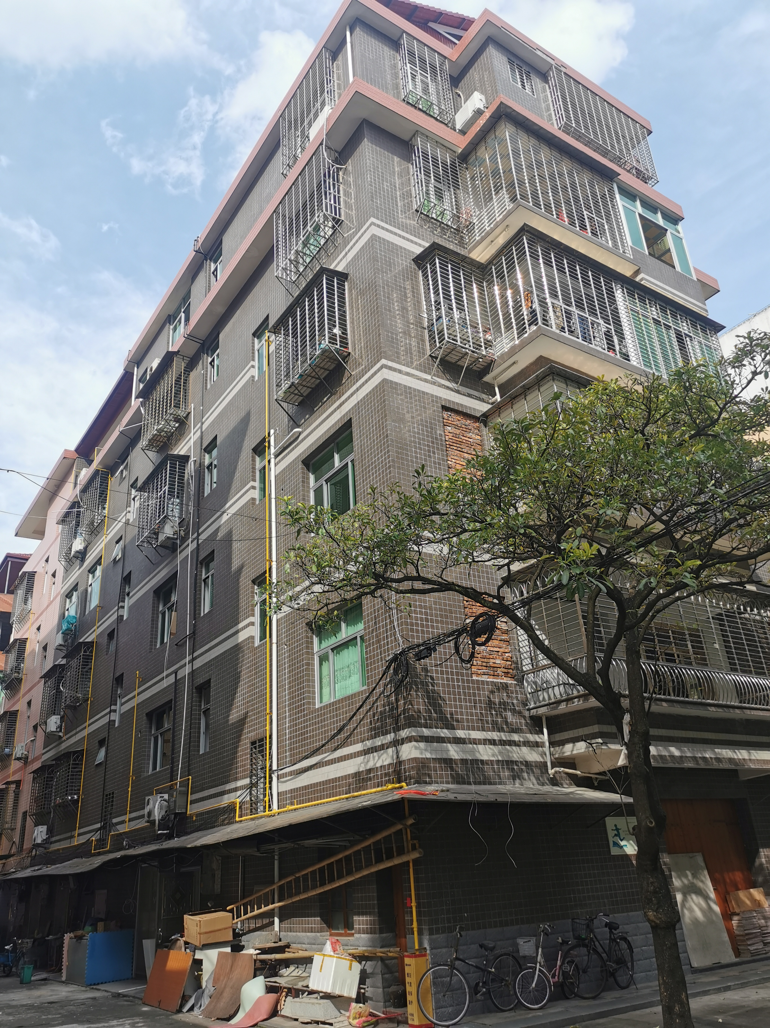

估价报告编号: 鹏元评报字[2022]第650024号
估价项目名称:周建委所属的位于永春县桃城镇桃溪社区居委会19组三益小区14，15，16，17，18号（102/201/301/602）住宅房地产市场价值估价
估价委托人: 永春县人民法院
房地产估价机构: 福建鹏元资产评估房地产估价有限公司
注册房地产估价师: 邱均荣（注册号：3520130034）
游才彬（注册号：3520100008）
估价报告出具日期: 2022年6月17日
致估价委托人函

鹏元评报字[2022]第650024号

永春县人民法院：
受贵院的委托，本估价机构委派注册房地产估价师邱均荣（注册号：3520130034）、游才彬（注册号：3520100008）对估价对象进行了估价，相关内容报告如下：
估价对象：永春县桃城镇桃溪社区居委会19组三益小区14，15，16，17，18号（102/201/301/602）住宅；财产范围包括建筑物(包含室内二次装修)、分摊国有建设用地使用权（不含土地出让金）及公共配套设施，不包括动产、债权债务、特许经营等其他财产或权益。房屋建筑面积为341.96平方米，土地使用权面积为66.01平方米，用途为城镇住宅用地/住宅，建筑结构为钢筋混凝土，土地使用权权利性质为划拨，产权人为周建委，权属依据为永春房权证桃城镇字第007101号《房屋所有权证》、永春国用（2010）第0364号《国有土地使用证》及《永春县不动产登记情况证明》。
估价目的：为人民法院确定财产处置参考价提供参考依据而评估房地产市场价值。
价值时点：2022年5月30日（实地查勘完成之日）。
价值类型：市场价值。
估价方法：比较法。
估价结果：估价对象在满足本报告“估价假设和限制条件”，满足价值类型、定义及内涵条件下于价值时点的估价结果为: 房地产总价￥169万元（大写：人民币壹佰陆拾玖万元整），房地产单价为4947元/平方米。

特别提示：①本估价报告只能用于报告载明的估价目的。②本估价报告使用者为估价委托人，估价报告使用者在使用本估价报告时，应认真阅读估价报告全文，合理理解评估结论，以免因使用不当造成损失。③本估价报告和估价结果的使用期限为一年，即自2022年6月17日至2023年6月16日使用有效，若估价对象状况发生重大变化，与本报告明显不相符，本报告不可使用。

福建鹏元资产评估房地产估价有限公司
法定代表人：游才彬
2022年6月17日
目 录
估价师声明 1
估价假设和限制条件 2
一、本次估价的假设条件 2
二、本估价报告使用的限制条件 2
估价结果报告 4
一、估价委托人 4
二、房地产估价机构 4
三、估价目的 4
四、估价对象 4
五、价值时点 6
六、价值类型 6
七、估价原则 7
八、估价依据 7
九、估价方法 8
十、估价结果 9
十一、注册房地产估价师 9
十二、实地查勘期 9
十三、估价作业期 9
附 件 10

估价师声明
我们根据自己的专业知识和职业道德，在此郑重声明：
1、我们在本估价报告中陈述的事实是真实和准确的，没有虚假记载、误导性陈述和重大遗漏。
2、本估价报告中的分析、意见和结论是我们自己独立、客观、公正的专业分析、意见和结论，但受到本估价报告中已说明的估价假设和限制条件的限制。
3、我们与本估价报告中的估价对象没有现实或潜在的利益，与估价委托人、估价利害关系人没有利害关系，也对估价对象、估价委托人和估价利害关系人没有偏见。
4、我们按照中华人民共和国国家标准《房地产估价规范》(GB/T 50291—2015)及《房地产估价基本术语标准》(GB/T 50899—2013)的规定开展估价工作，撰写本估价报告。
5、注册房地产估价师邱均荣（注册号：3520130034）对本估价报告中的估价对象室内外状况进行了实地查勘（实地查勘期：2022年5月30日）并进行记录，但仅限于估价对象外观和使用状况。估价人员不承担对估价对象建筑结构、质量进行调查的责任和其他被遮盖、未暴露及难于接触到部分进行检视的责任。
6、没有人对本估价报告提供重要专业帮助。
参加估价的注册房地产估价师
姓 名 | 注册号 | 签 名 | 签名日期
邱均荣 | 3520130034 |  | 年 月 日
游才彬 | 3520100008 |  | 年 月 日

估价假设和限制条件

一、本次估价的假设条件
（一）本次估价的一般假设
1、估价委托人提供的估价对象权属证书复印件，假定估价委托人提供的所有资料是合法、真实、完整和有效的，且估价对象可以在公开市场上自由转让。
2、我们对房屋安全、环境污染等影响估价对象价值的重大因素给予了关注，无理由怀疑估价对象存在安全隐患且无相应的专业机构进行鉴定、检测，假定建筑结构等是安全的且在耐用年限内能够正常使用。
3、因委托方未明确存在税收、物业费、供暖费、水电气费及其滞纳金等欠缴税金及相关费用，本次估价假设估价对象不存在欠缴税金及相关费用。
（二）本次估价的未定事项假设
本次估价无未定事项假设。
（三）本次估价的背离事实假设
至价值时点，估价对象已被永春县人民法院查封，因涉执房地产处置司法评估结果不应当考虑估价对象被查封及原有的担保物权和其他优先受偿权的影响。故本次估价不考虑估价对象被查封这一事实的影响。
（四）本次估价的不相一致假设
本次估价无不相一致假设。
（五）本次估价的依据不足假设
本次估价无依据不足假设。

二、本估价报告使用的限制条件
1、本估价报告只为估价目的（为人民法院确定财产处置参考价提供参考依据而评估房地产市场价值）服务，他用无效。
2、本房地产估价报告经福建鹏元资产评估房地产估价有限公司加盖公章、法定代表人签名（或盖章）及在本公司执业的两名注册房地产估价师签名后，并完整使用时有效。
3、本估价报告仅供估价委托人及有权审查机关使用。
4、本估价报告使用期限自估价报告出具之日起不超过壹年。
5、未经本房地产估价机构书面同意，本估价报告的全部或任何一部分均不得向估价委托人、估价利害关系人、估价报告审查部门之外的单位和个人提供，不允许在任何公开发表的文件、通告或报告中引用，亦不得以任何方式公开发表。
6、应用本估价报告时，估价报告使用人应了解本次估价的“价值类型”和“估价假设和限制条件”中所载明的内容，严格按照本估价报告全部完整地应用，不应断章取义。

估价结果报告

一、估价委托人
委托人：永春县人民法院
住址：福建省泉州市永春县湖滨路105号

二、房地产估价机构
名 称：福建鹏元资产评估房地产估价有限公司
法定代表人：游才彬
营业执照：统一社会信用代码91350582MA33J6TA14
备案等级：二级 证书编号：QZ2020002
住所：泉州市丰泽区丰泽街135号福新花园城5幢403室
联系电话：（0595）82021731

三、估价目的
为人民法院确定财产处置参考价提供参考依据而评估房地产市场价值。

四、估价对象
（一）估价对象财产范围
建筑物(包含室内二次装修)、分摊国有建设用地使用权（不含土地出让金）及公共配套设施，不包括动产、债权债务、特许经营等其他财产或权益。
（二）估价对象基本状况
1、名称、坐落：永春县桃城镇桃溪社区居委会19组三益小区14，15，16，17，18号（102/201/301/602）住宅；
2、规模：住宅建筑面积341.96平方米，土地使用权面积为66.01平方米；
3、用途：法定用途为住宅，实际用途为店面、住宅；
4、权属：权属人为周建委，估价对象已办理《房屋所有权证》、《国有土地使用证》，其摘录如下。
《房屋所有权证》摘录表
权属证号 |  | 永春房权证桃城镇字第007101号
房屋所有权人 |  | 周建委
房屋坐落 |  | 桃溪社区居委会19组三益小区14，15，16，17，18号（102/201/301/602）
登记时间 |  | 2009-12-31
房屋性质 |  | /
规划用途 |  | 住宅
房屋  状况 |  | 总层数 |  | 建筑面积（㎡） |  |  | 套内建筑面积（㎡） |  | 其他
 |  | 6 |  | 341.96
附记 |  | 业务编号：21779
 | 《国有土地使用证》摘录表
权属证号 |  |  | 永春国用（2010）第0364号
土地使用者 |  |  | 周建委
座落 |  |  | 桃城镇桃溪社区居委会19组（三益小区15号）
地号 |  |  | 空白 |  |  | 图号
地类（用途） |  |  | 住宅 |  |  | 取得价格
使用权类型 |  |  | 划拨 |  |  | 终止日期 |  | //
使用权面积 |  |  | 66.01㎡ |  | 其中 | 独用面积 |  | ㎡
 |  |  |  |  | 其中 | 分摊面积 |  | ㎡
记事
（三）土地基本状况
1、四至：所在楼栋四至为东至他人用地，南、西、北均至区间路。土地级别属于永春县城区住宅用地一级区。
2、土地用途：住宅。
3、土地使用权类型：划拨。
4、土地面积：66.01平方米。
5、土地形状：所在项目用地呈多边形，形状基本规则。
6、开发程度：红线外“五通”(通上水、通下水、通电、通讯、通路)，宗地上建有住宅小区。
7、土地使用期限：未约定终止日期。
8、规划条件：无特殊规划及限制条件。
（四）建筑物基本状况
1、主体建筑特征：估价对象所在建筑为普通住宅楼，外墙为瓷砖贴面、铝合金玻璃窗。
2、建筑结构：混合结构。
3、设施设备：水电、通讯、网络等配套设施设备齐备。
4、物业管理：无物业管理。
5、建筑规模：估价对象建筑面积341.96平方米。
6、户型：一层（102）为店面布局，二层、三层（201、301）为复式住宅、602为住宅。
7、层高：一层层高约为3.3米，二三层层高约3.1米，六层层高约为2.8米。
8、楼幢位置：所在楼宇位于小区一般位置，楼幢位置一般。
9、朝向：南北朝向，采光通风较好。
10、层次/总层数：第1、2、3、6层/共6层。
11、新旧程度：混合结构非生产性用房经济耐用年限为50年，经现场勘察，根据估价规范及房屋新旧等级评定标准，综合确定建筑成新率为75%。
12、使用及维护状况：可正常维护使用，保养较好。
13、室内二次装修状况：一层（102）现状为店面用途，入户为木门外加玻璃门，室内地面为石板村铺置，内墙面及顶棚普通刷白；二三层（201、301）为住宅用途，复式结构，厅楼面为瓷砖铺置（部分为石板材铺置），瓷砖贴内墙面，油漆刷顶棚，部分顶棚吊顶；卧室楼面为瓷砖铺置，油漆刷内墙面及顶棚；厨房及卫生间楼面为瓷砖铺置，瓷砖贴内墙面，顶棚吊顶；六层（602）为住宅用途，楼面为瓷砖铺置，内墙面及顶棚普通刷白；楼梯为石板材踏步，无扶手。

五、价值时点
本次价值时点确定为2022年5月30日（实地查勘完成之日）。

六、价值类型
（一）价值类型名称
价值类型为市场价值
（二）价值定义
市场价值是指估价对象经适当营销后，有熟悉情况、谨慎行事且不受强迫的交易双方，以公平交易方式在价值时点自愿进行交易的金额。
（三）价值内涵
指估价对象在价值时点，且满足本次估价的假设和限制条件下，包括建筑物(包含室内二次装修)、分摊国有建设用地使用权（不含土地出让金）及公共配套设施，不包括动产、债权债务、特许经营等其他财产或权益；房屋面积内涵为建筑面积。

七、估价原则
本估价报告遵循下列估价原则：
1、独立、客观、公正原则，即站在中立的立场上，实事求是、公平正直地评估出对各方估价利害关系人均是公平合理价值或价格的原则。
2、合法原则，即估价结果是在依法判定的估价对象状况下的价值或价格的原则。
3、价值时点原则，即估价结果是在根据估价目的确定的某一特定时间的价值或价格的原则。
4、替代原则，即估价结果与估价对象的类似房地产在同等条件下的价值或价格偏差在合理范围内的原则。
5、最高最佳利用原则，即估价结果是在估价对象最高最佳利用状况下（房地产在法律上允许、技术上可能、财务上可靠并使用价值最大的合理、可能的利用，包括最佳的用途、规模、档次等）的价值或价格的原则。

八、估价依据
（一）本次估价主要依据的法律、法规和政策文件
1、《中华人民共和国民法典》（根据2020年5月28日第十三届全国人大三次会议表决通过，自2021年1月1日期施行）；
2、《中华人民共和国担保法》（1995年6月30日，中华人民共和国主席令第五十号）；
3、《中华人民共和国城市房地产管理法》（中华人民共和国主席令第七十二号，1994年7月5日第八届全国人民代表大会常务委员会第八次会议通过，1995年1月1日施行。2019年8月26日第十三届全国人大常务委员会第十二次会议第三次修正）；
4、《中华人民共和国土地管理法》（中华人民共和国主席令第二十八号，1998年8月29日第九届全国人民代表大会常务委员会第四次会议通过，1999年1月1日施行。2019年8月26日第十三届全国人大常务委员会第十二次会议第三次修正）；
5、《中华人民共和国城乡规划法》（中华人民共和国主席令第七十四号 ，2 0 0 7 年 1 0 月 2 8 日 第 十 届 全国人民代表大会常务委员会第三十次会议通过，根据2019年4月23日第十三届全国人民代表大会常务委员会第十次会议《关于修改《中华人民共和国建筑法》等八部法律的决定》修正）；
6、《中华人民共和国资产评估法》（2016年7月2日，中华人民共和国主席令第四十六号）；
7、《中华人民共和国土地管理法实施条例》（1998年12月27日中华人民共和国国务院令第256号发布，根据2011年1月8日《国务院关于废止和修改部分行政法规的决定》修订）；
8、《中华人民共和国城镇国有土地使用权出让和转让暂行条例》（1990年5月19日，中华人民共和国国务院令第55号）；
9、《永春县人民政府关于实施永春县城镇土地定级与基准地价（2019年修编）的通告》（永政文〔2021〕44号，2021年7月2日）。
（二）本次估价采用的技术标准
1、《房地产估价规范》（中华人民共和国国家标准GB/T 50291—2015）；
2、《房地产估价基本术语标准》（中华人民共和国国家标准GB/T 50899—2013）；
3、《城镇土地估价规程》(中华人民共和国国家标准GB/T 18508-2014)；
4、《涉执房地产处置司法评估指导意见（试行）》。
（三）估价委托人提供的有关资料
1、（2022）闽0525执恢118号《福建省永春县人民法院价格评估委托书》；
2、（2022）闽0525执恢118号《福建省永春县人民法院执行裁定书》；
3、永春房权证桃城镇字第007101号《房屋所有权证》(复印件)；
4、永春国用（2010）第0364号《国有土地使用证》（复印件）；
5、《永春县不动产登记情况证明》(复印件)。
（四）估价机构及估价人员搜集的有关资料
1、估价机构搜集整理的估价对象所在区域同类房产市场交易实例等相关资料；
2、估价人员现场查勘照片；
3、估价人员现场查勘记录表；
4、贷款市场报价利率（中国人民银行授权全国银行间同业拆借中心公布的评估基准日有效的LPR数据）；
5、估价人员现场询问记录等估价所需的其他资料。

九、估价方法
根据估价对象所在地的房地产市场状况，结合估价目的和估价对象的特点，通过对各种估价方法进行适用性分析，本次估价选用比较法作为估价的基本方法。
比较法：选取一定数量的可比实例，将它们与估价对象进行比较，根据其间的差异对可比实例成交价格进行处理后得到估价对象价值或价格的方法。
比较法计算公式：
比较价值＝可比实例建立比较基础后的价格×交易情况修正系数×市场状况调整系数×区位状况调整系数×实物状况调整系数×权益状况调整系数

十、估价结果
本估价机构根据估价目的，遵循估价原则，按照估价程序，运用比较法，在认真分析现有资料的基础上，依据有关的法律法规、政策文件和估价标准，通过测算和分析各种影响房地产价值的因素，确定估价对象在满足估价的假设和限制条件下于价值时点的估价结果为：房地产总价￥169万元（大写：人民币壹佰陆拾玖万元整），房地产单价为4947元/平方米。

估价结果内涵：在满足本次估价假设和限制条件下，包括建筑物(包含室内二次装修)、分摊国有建设用地使用权（不含土地出让金）及公共配套设施，不包括动产、债权债务、特许经营等其他财产或权益；房屋面积内涵为建筑面积。

十一、注册房地产估价师
参加估价的注册房地产估价师
姓 名 | 注册号 | 签 名 | 签名日期
邱均荣 | 3520130034 |  | 年 月 日
游才彬 | 3520100008 |  | 年 月 日

十二、实地查勘期
实地查勘期开始于2022年5月30日，完成于2022年5月30日。

十三、估价作业期
估价作业期开始于2022年5月30日，完成于2022年6月17日。

福建鹏元资产评估房地产估价有限公司
2022年6月17日

附 件

一、可比实例照片和位置示意图
二、估价对象地理位置方位图
三、估价对象室内外照片
四、估价委托人提供的有关资料
1、（2022）闽0525执恢118号《福建省永春县人民法院价格评估委托书》
2、（2022）闽0525执恢118号《福建省永春县人民法院执行裁定书》
3、永春房权证桃城镇字第007101号《房屋所有权证》
4、《永春县不动产登记情况证明》
五、房地产估价机构有关资料
1、房地产估价机构营业执照
2、房地产估价机构资质证书
3、注册房地产估价师注册证书

可比实例A、B、C照片和位置图如下表
 | 照片 | 位置示意图
可比实例A | 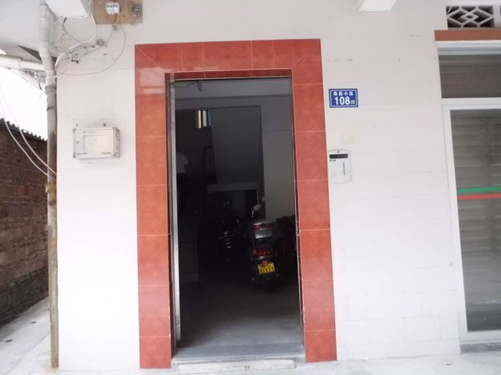 | 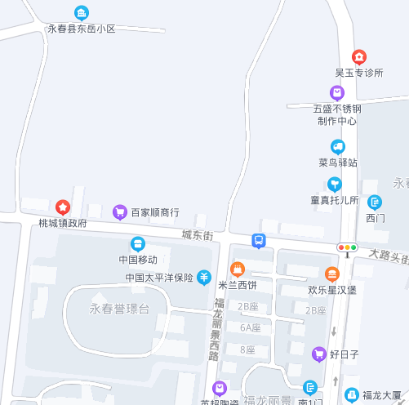  ★ 可比实例A
可比实例B | 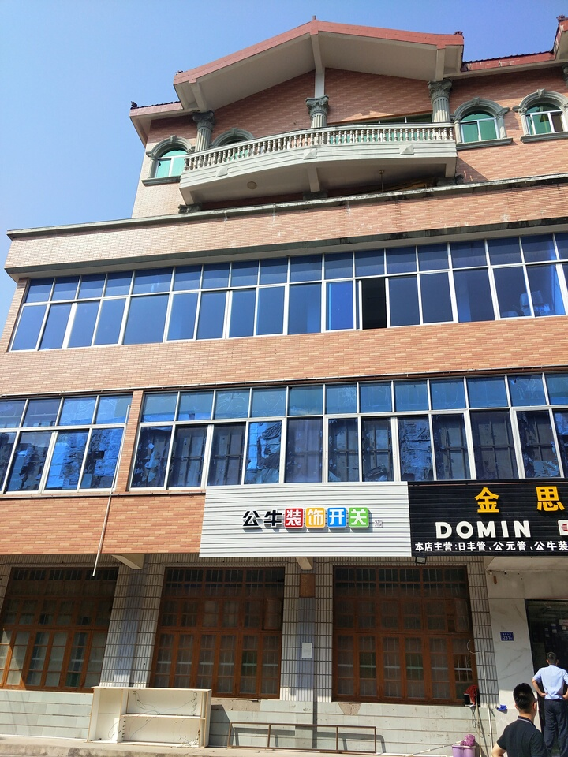 | 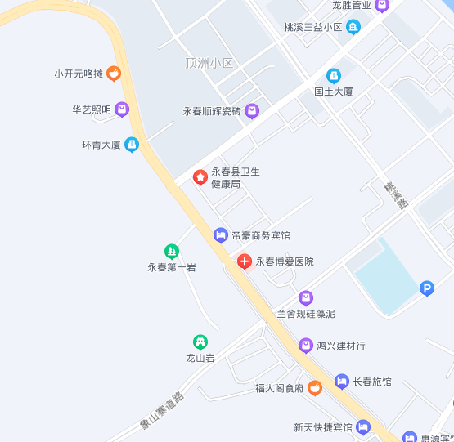  ★ 可比实例B
可比实例C | 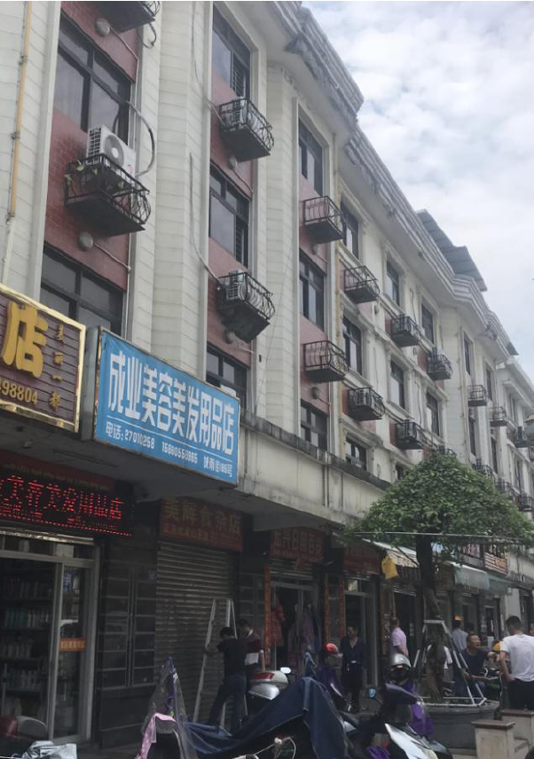 | 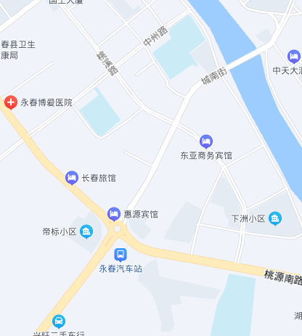  ★ 可比实例C
估价对象地理位置示意图

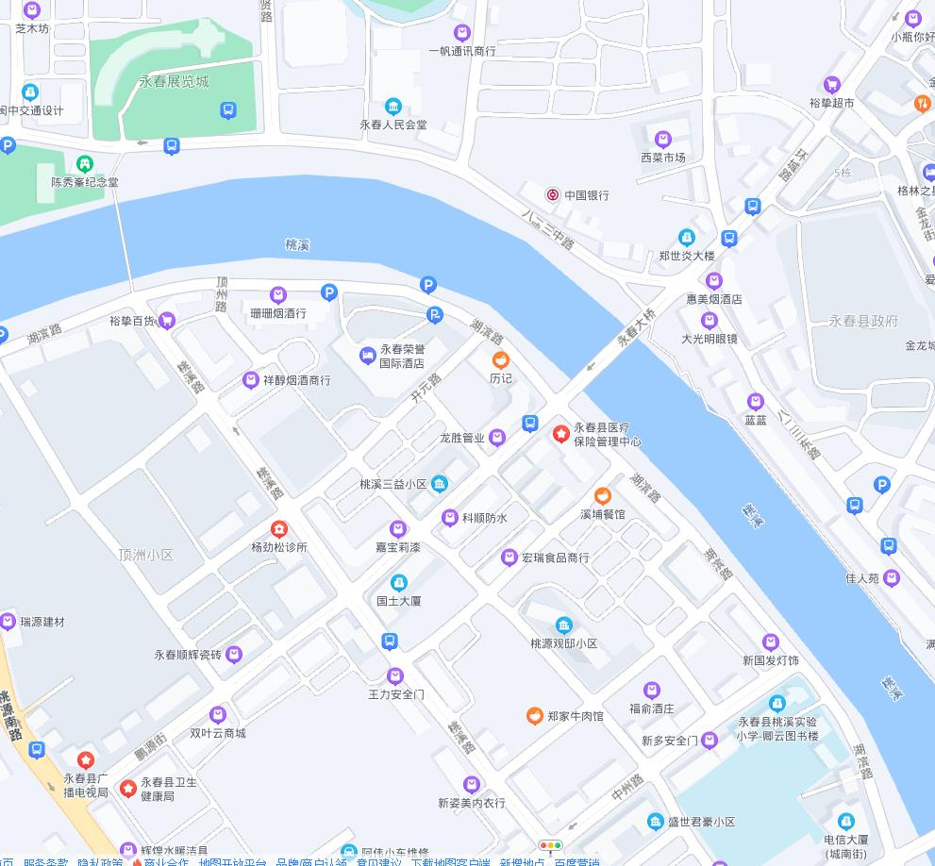

★ 估价对象

估价对象室内外照片
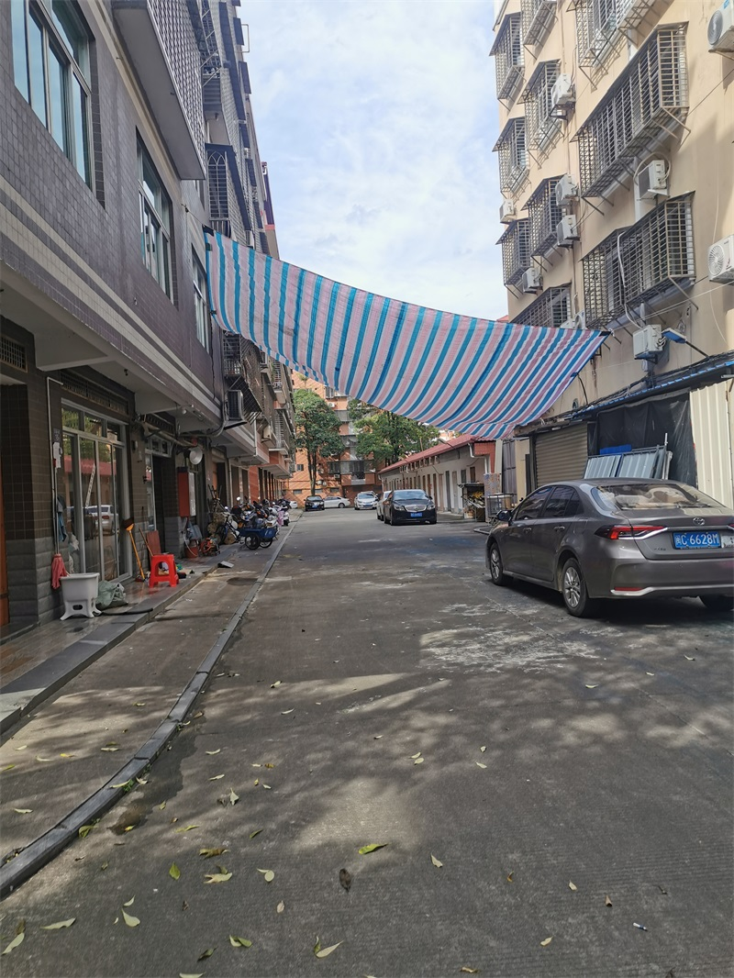 | 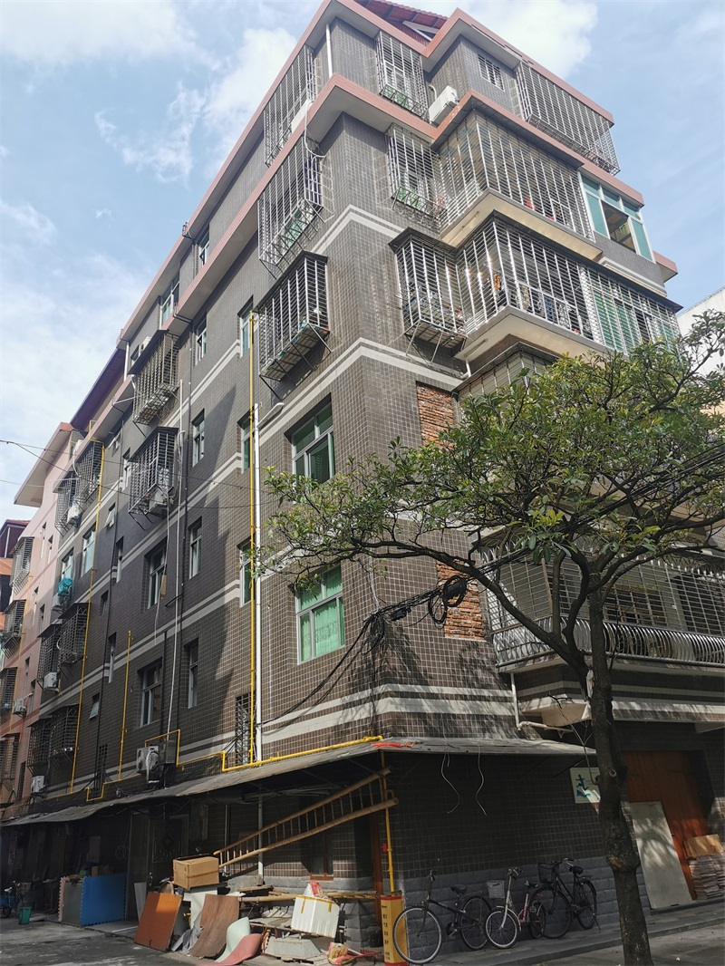 | 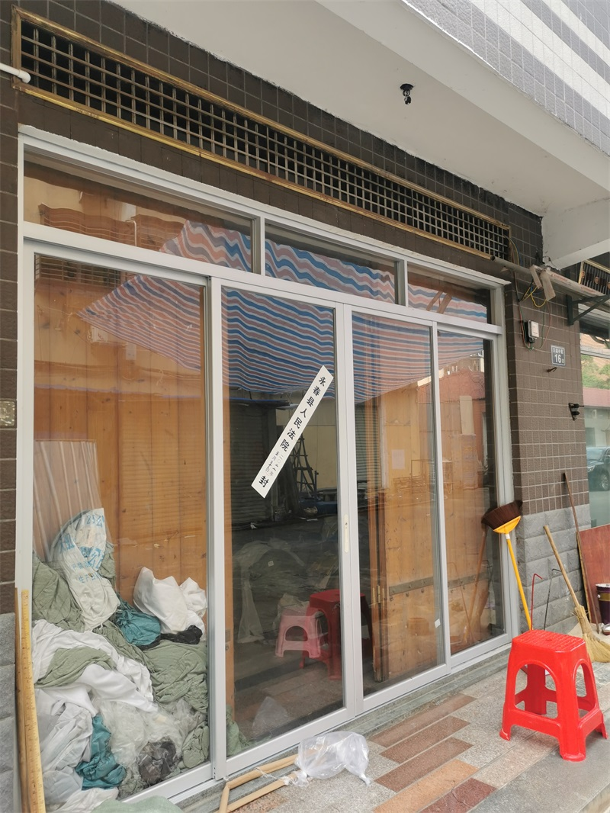
周边环境 | 建筑外观 | 一层
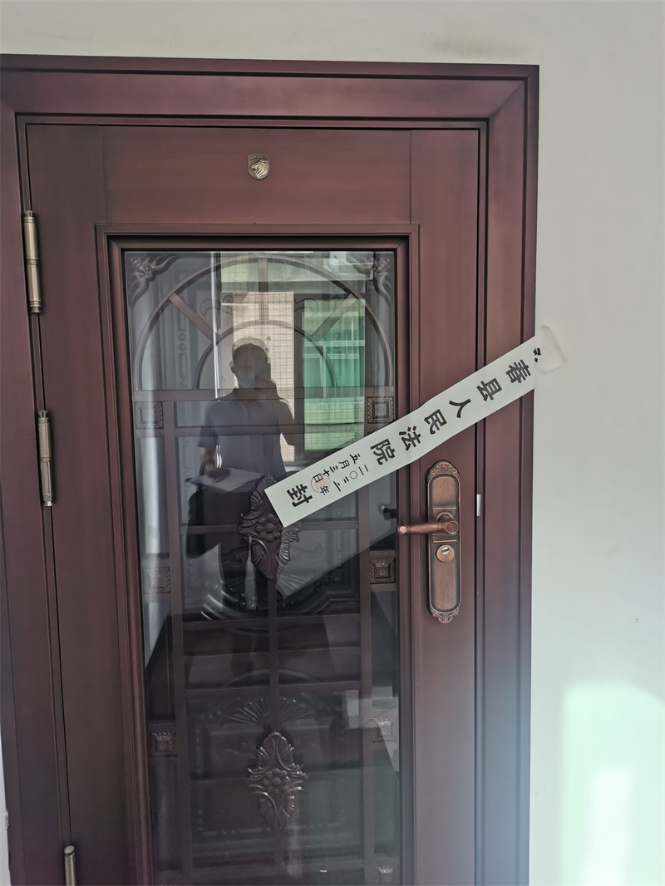 | 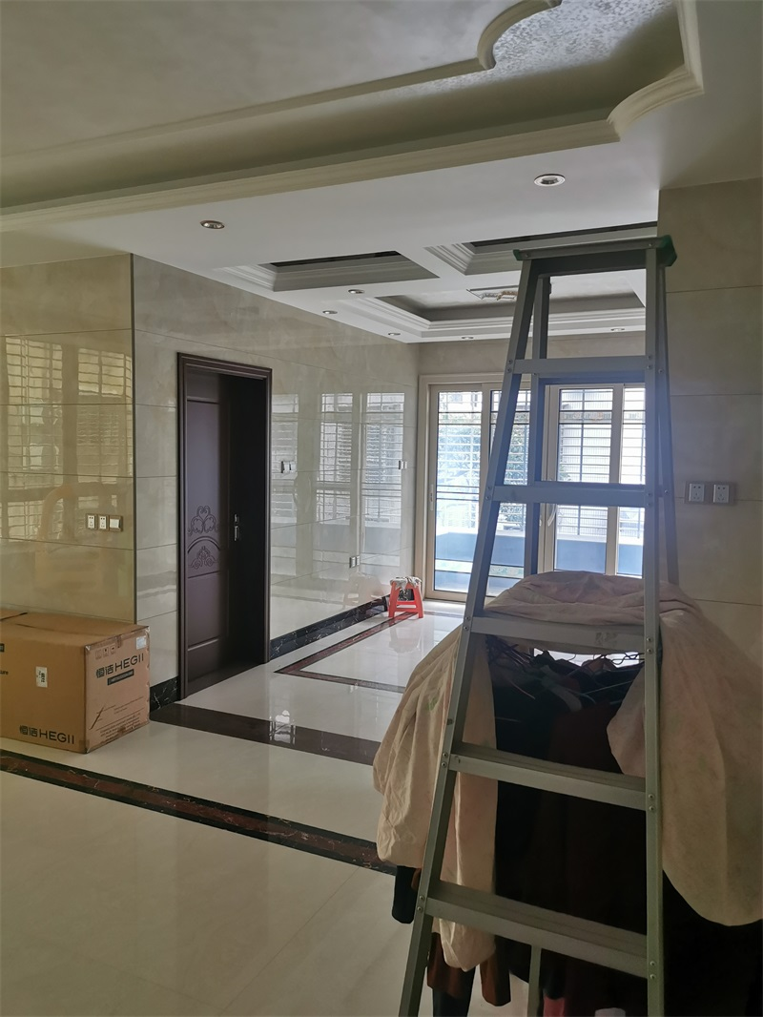 | 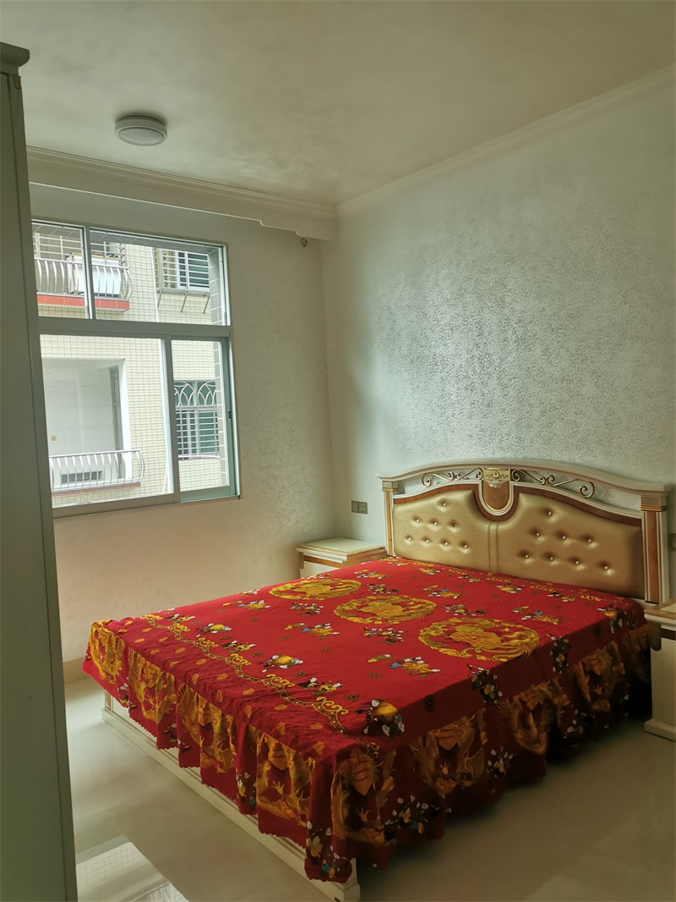
入户 | 室内情况 | 室内情况
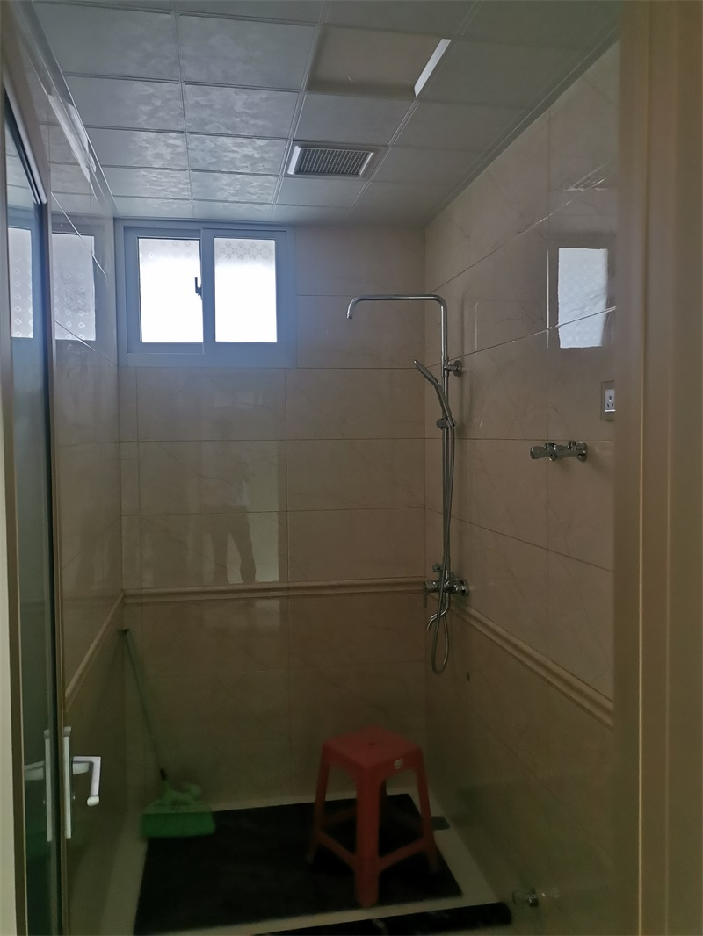 | 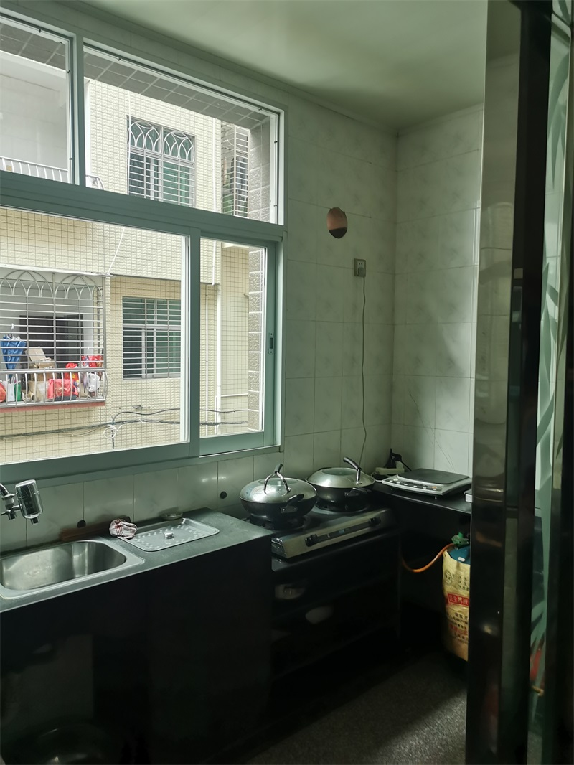 | 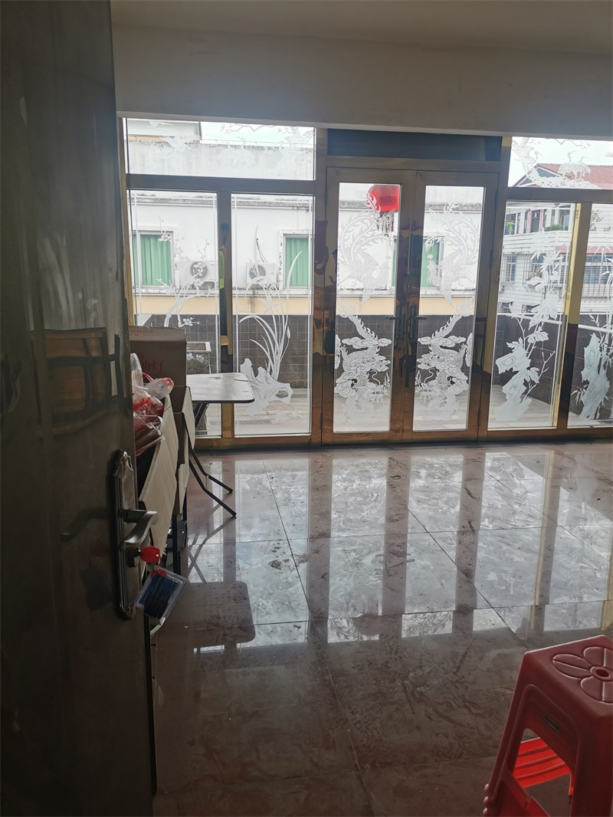
室内情况 | 室内情况 | 室内情况

